臺南市110年度勞資體育競賽規程

第壹章 總 則
第一條：為提倡勞工正當休閒活動，增進勞工身心健康，促進勞資和諧，特舉辦臺南市110年度勞資體育競賽。
第二條：本次競賽相關辦理單位：
一、指導單位：
（一）勞動部。
（二）臺南市議會。
二、督導及策劃單位：
（一）督導單位：臺南市政府。
（二）策劃單位：臺南市政府勞工局、臺南市政府教育局。
三、主辦單位：
（一）大臺南總工會。
（二）臺南市總工業會。
四、承辦單位：社團法人台南市勞工志願服務協會。
五、協辦單位：
（一）臺南市總工會。
（二）臺南市產業總工會。
（三）臺南市職業總工會。
（四）臺南市職業工會總工會。
（五）臺南市工業會。
（六）科技部南部科學園區管理局。
（七）社團法人臺南市體育總會。
（八）臺南市體育總會體育志工委員會。
第三條：比賽日期及地點：110年11月14日（星期日）上午8時起 假臺南市永華體育場舉行，當日上午9時開幕典禮。
第四條：參加對象、資格及方式：
一、參賽對象：
（一）本市各事業單位。
（二）本市各產、企、職業工會。
（三）本市勞、資、志工團體。
二、參賽資格：
（一）除市級總工會、工業會及本市勞工志願服務團體外，在該代表單位內參加勞工保險之勞工或會員。
（二）參賽人員需年滿20歲（90年11月13日以前出生）。
三、參賽方式：由各該事業單位（或其產、企業工會）、職業工會及勞、資、志工團體組隊參加。
第五條：大會設置錦標種類如下：
一、大會總錦標
二、體能項目總錦標。
三、趣味競賽總錦標。
四、單項錦標
（一）拔河男子組。
（二）拔河女子組。
（三）團體躲避球男子組。
（四）團體躲避球女子組。
（五）大隊接力男子組。
（六）大隊接力女子組。
（七）趣味競賽—橫行霸道。
（八）趣味競賽—飛鏢擲準。
（九）趣味競賽—飛盤擲準。
（十）趣味競賽—一分耕耘一分收穫。
（十一）趣味競賽—步步高升。
（十二）趣味競賽—求神問卦。
（十三）趣味競賽—姜太公釣魚。
第貳章 比賽項目及競賽規則
壹、拔河（採8人制）
第六條：拔河競賽項目如下：
一、男子拔河。
二、女子拔河。
第七條：拔河競賽規則如下：
一、除市級總工會、工業會及本市勞工志願服務團體外，參加比賽之選手以各競賽代表單位，限所轄（屬）之同一投保單位或由各單位出具會員證明者組成之。
二、每單位各組限報名1隊，註冊運動員每隊以10人為限（不足
8人不得出場比賽），比賽時選手須佩掛選手卡（大會統一製
作）。
三、男子組：每隊８人體重總和在600公斤以下。
四、女子組：每隊８人體重總和在520公斤以下。
五、各單位賽程於賽前由大會公開抽籤排定之。
六、比賽當天各隊參賽選手，須攜帶出賽過磅單（貼上照片）及陣容單於賽前1小時整隊至田徑場大門內右側過磅處測量體重，未測量體重之選手不得參加比賽。
七、體重測量後請上休息區等候比賽。
八、拔河比賽場地中央劃一中線，左右2公尺處各劃一決勝線。拔河繩中央繫紅色標示點，距中央左右2公尺處繫白色決勝點，決勝點後50公分處繫藍色標示點。當裁判員發出「舉繩」口令時，全體參賽選手起立，兩隊第1人握繩於藍色點後，依次將拔河繩握於手中，「預備」口令發出時兩隊同時拉緊拔河繩蹲立於原位，（姿勢不受國際規則限制）但不得拉動，聞「開始」（槍聲）時全體合力拉繩。在男子組60秒、女子組45秒內將對方決勝點拉過己方決勝線者為勝，如未能在男子組60秒、女子組45秒內拉過2公尺之決勝線時，裁判鳴槍停止，則以繩之中央標示點偏向那一方，該方獲勝。
九、各隊得另指定指揮人員1名，手執旗幟指揮全隊，但不得直接扶助隊員。
十、本賽制採雙敗淘汰制，每場比賽採3局2勝，首局以猜拳決定場地，第1局比賽完畢後互換場地，如須賽第3局時，由裁判主持選定。
十一、報名隊數在3隊以下不予比賽採表演賽，不計積分。
十二、運動員須穿著一般運動服及運動鞋，但不得打赤腳或穿著鞋底有鞋釘，粗粒裝設之運動鞋如釘鞋、足球鞋、棒球鞋…等
十三、繩子只能向後拉，不得左右搖擺或故意鬆放。
十四、各隊得以每局比賽開始前替換選手，但比賽進行中不得替補。
十五、運動員不得藉其他物件助力，拉動繩子（例如拉地草或其
他物件）。
十六、本規則如有未盡事宜者，修正後另行通知。
貳、躲避球
第八條：團體躲避球競賽項目如下：
一、男子躲避球。
二、女子躲避球。
第九條：躲避球競賽規則如下：
一、除市級總工會、工業會及本市勞工志願服務團體外，參加比賽之選手以各競賽代表單位限所轄（屬）之同一投保單位或由各單位出具會員證明者組成之。
二、每單位限報名1隊，註冊運動員每隊18人，下場比賽球員12人，替補球員6人。
三、比賽用球為4號橡膠排球。
四、每場比賽採3戰2勝，第1局比賽完畢後互換場地，如須賽第3局時，由裁判主持選定。
五、報名隊數在3隊以下不予比賽。
六、運動員須穿著同色球衣，但不得穿著釘鞋、足球鞋，球衣號碼應由1號至16號排列（由大會準備）。
七、每局比賽時間終了，以內場剩餘人數多者為勝，如和局時，由內場球員1人，於中圈跳球後，繼續比賽，先擊中對方內場者為勝隊。
八、球場為長方形之平面，內場長22公尺，寬11公尺，由中線劃分為相等之兩正方形；由場外3公尺所構成之範圍為外場。
九、比賽前應由雙方抽籤決定選擇場區，並由內場球員中，各推1人為跳球員。跳球後，得球者可直接用球攻擊對隊內場球員或互相傳球，但第1個球不得攻擊跳球員，違者由對隊內場發球。。
十、每局比賽時間均為5分鐘，局間休息1分鐘。每局可有1次戰術暫停30秒（暫停時間不計算在內），每局時間終了後，兩隊互換場區，內外場球員交換。
十一、出局：
（一）身體及所附著物，被對方擊中而未能接住者出局。（接球踩線不算出局，僅以違例論，由對隊內場重新發球）。
（二）攻擊到對方內場球員2人以上觸球而未能接住時，最先觸球者出局。
（三）內場球員被對方觸擊後，如隊友越區接球或踩線接球，則最先觸球者出局。
（四）比賽進行中，內場球員故意進入外場區或妨礙對隊傳接球（違反運動精神），以自動出局論。
十二、違例：
（一）擲球攻擊或傳接球前後及連續動作，身體之任何部分
不得踩線或越線。
（二）同隊之內、外場傳接球次數僅限4次以內（非故意傳
球之彼此觸球不在此限）。
（三）禁止頭臉部攻擊：攻擊者故意或應注意而未能注意，以致擊中對隊頭臉部時，攻擊無效（被攻擊者故意被擊、觸或應可躲避而故意不躲避，以致擊中對隊頭臉部時，不在此限）。
（四）在對方內場或外場地面停留或滾動之球，不得用手或腳越區觸球或撥球。
（五）球員接到球後5秒內，必須將球擲出（若因重心不穩跌倒不在此限）。
（六）不得有足球頂球、踢球、以腳擋球，或類似排球發球、
托球、撥球….等動作。
（七）不得有任何接觸性動作（踢腳、推撞、毆打…等）或言語侵犯其他球員。
（八）無論是隊員或職員，比賽中均應保持良好風度；不可有不雅之言語或舉動，及其他違反運動精神情事，也不可有明顯妨礙比賽進行之行為。
※如有以上犯規情事，攻擊無效，球歸對方內場重新發球。並可依情節之輕重程度，酌以口頭糾正、警告（舉黃牌）、退場（舉紅牌）、宣告取消資格之判罰。
十三、進出場：
（一）內場球員被判出局時，應立即出去外場區，並不得故意再觸球，違者由對方內場發球（非故意者不在此限）。
（二）內、外場球員之進出，須由外圍管制區（死球區）及主副審後方通過，不可進入對方內、外場區（違者判罰由對方內場發球；外場生還者取消生還權）。
（三）外場球員取得生還權時，如未立即離開外場區，而有繼續留在外場之意圖，或故意再觸球，應判以放棄生還權（非故意觸球者不在限）。
（四）當比賽結束訊號幾乎同時，外場球員剛好擊中對方內場球員時，外場球員可獲得生還權，並計入內場球員人數。
（五）外場只剩1人時，不能生還進入內場，因為外場至少要有1人。
十四、申訴：
（一）有關競賽所發生之爭議，當時應口頭提出後依照規定於30分鐘內補齊正式手續，比賽進行中各單位領隊、教練、管理及運動員，不得當場質詢裁判。
（二）書面申訴應由領隊或教練簽名，向大會裁判委員會正式提出，並繳交保證金新台幣3,000元整，如經審判委員認定申訴案不成立時，應沒收其保證金。
十五、其餘若有未盡事宜，以裁判判決為主。
參、大隊接力賽
第十條：分為男子組1,200公尺大隊接力賽及女子組1,200公尺大隊接力賽兩組。
第十一條：競賽規則如下：
一、除市級總工會、工業會及本市勞工志願服務團體外，參加比賽之選手以各競賽代表單位限所轄（屬）之同一投保單位或由各單位出具會員證明者組成之。
二、每單位註冊運動員，以男子14人、女子14人為限，比賽運動員12人。男子接力每人跑100公尺，女子接力每人跑100公尺。
三、一次計時，決賽以計時成績快慢判定名次。
四、禁穿釘鞋，違者以棄權論，不准參加比賽。
五、競賽規則參照中華民國田徑接力規則辦理。
六、報名隊伍未達4隊時，採表演賽，不計積分。
肆、趣味競賽（包括「橫行霸道」、「飛鏢擲準」、「飛盤擲準」、「一分
耕耘一分收穫」、「步步高升」、「求神問卦」、「姜太公
釣魚」等7項）。
第十二條：組隊方式：
- 除市級總工會、工業會及本市勞工志願服務團體外，各項參加比賽選手，以競賽代表單位所轄（屬）之同一投保單位或由該單位出具會員證明者組成之，分產業及職業兩組比賽；各項報名隊伍未達4隊時採表演賽，不計積分。
- 各項趣味競賽，若男選手報名人數不足時可由女選手代替，但若女選手報名人數不足時不得由男選手代替。
第十三條：橫行霸道
一、運動員：比賽運動員8人（男、女各4人）。，註冊運動員10人（男、女各5人）。
二、組隊限制：每單位限參加1隊。
三、比賽器材：排球。
四、比賽場地：距離15公尺。
五、比賽規則：
（一）2人1組(男女不限)、背靠背、兩手橫伸抓住對方手掌。
（二）背部夾球前進至折返點再返回起點交第2組，以此類推。
（三）球落地時須原地撿起夾好再前進。
（四）凡犯規者加時10秒。
（五）勝負判定：以計時判定名次。
第十四條：飛鏢擲準
一、運動員：比賽運動員8人（男、女各4人），註冊運動員10人（男、女各5人）。
二、組隊限制：每單位限參加1隊。
三、比賽使用器材：飛鏢、飛鏢架、背板（由大會提供）。
四、比賽距離：5公尺處設準備區，250公分處設投擲區
（投擲距離250公分）。
五、比賽規則：
（一）每隊8人成1縱隊(4女在前，4男在後順序)，每人投
擲5個飛鏢；依所投擲區域計算分數，若投擲在交接線，
由裁判判定較低的分數。
（二）每人投擲完畢，回隊伍後面，待裁判計分完畢後，次1
位迅速就位接續投擲，以此類推。
（四）鏢盤大圓下緣離地面130公分，鏢盤直徑42公分，其他
各分數欄為：得分2分區直徑37公分、得分3分區直徑
32.5公分、得分4分區直徑28公分、得分5分區直徑
23.5公分、得分6分區直徑17公分、得分7分區直徑
15公分、得分8分區直徑10.5公分、得分9分區直徑6
公分、得分10分紅點區直徑1公分(各鏢盤有誤差，以
大會鏢盤為主)。
(五）本比賽集結區設在聖火台前，然後由裁判帶到比賽區比
賽。
(六) 勝負判定：以計分方式排定名次，同分數時以得高分較
多者為勝(依此類推)，若再同分無法判定勝隊時，則以
抽籤決定。
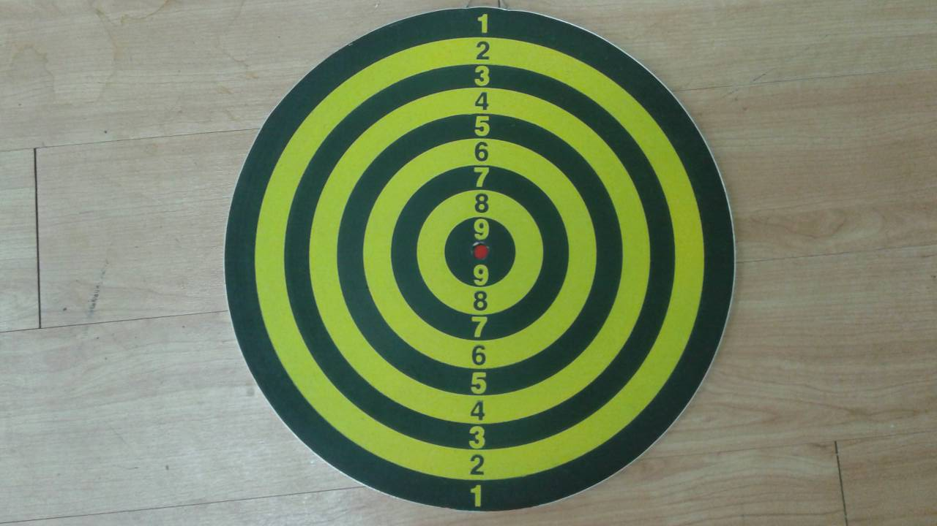

上圖為鏢盤
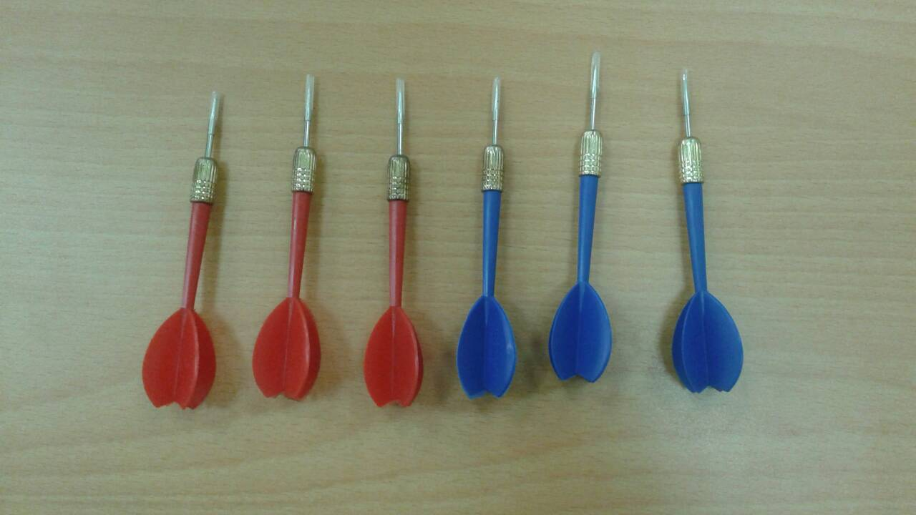

上圖為飛鏢
第十五條：飛盤擲準（百發百中）
一、運動員：比賽運動員8人（男、女各4人），註冊運動員10人（男、女各5人）。
二、組隊限制：每單位限參加1隊。
三、比賽使用器材：飛盤（由大會提供）。
四、比賽距離：15公尺處設目標處，6公尺處投擲區（投擲距離6公尺）。
五、比賽規則：
（一）每隊8人成1縱隊，女4人在前，男4人在後，每人投擲4個飛盤；飛盤每進入小框1個5分，進入大框1個3分，打板未進1個1分，未打板不計分。
（二）每人投擲完畢，跑回隊伍後面，次1位迅速就位接續投擲，依此類推至最後1人。
（三）靶位以離地面50公分放置，靶架為夾板(長240公分×寬120公分×內徑50公分)之靶洞。
（四）每隊須在6分鐘內完成，每超過30秒扣2分；積分相同，以高分多者為勝。
（五）勝負判定：以計分方式排定名次。
第十六條：一分耕耘，一分收穫
一、運動員：比賽運動員8人（男、女各4人），註冊運動員10人(男、女各5人) 。
二、組隊限制：每單位限參加1隊。
三、比賽器材：菜籃，果罐。
四、比賽場地：距離15公尺。
五、比賽規則：
（一）女4人在前，男4人在後，每隊第一位拿起放有五罐果罐之菜籃，從起點跑至2.5公尺圓圈放下，每罐在每一圓圈中，然後提著空菜籃繞過終點標示再沿路收回果罐放進菜籃中回到起點交給第二位，以此類推。
（二）果罐放置距離：起點至第一個果罐2.5公尺，果罐之間為2.5公尺，第五個果罐至折返點為2.5公尺。
（三）凡犯規者加時10秒。
（四）勝負判定：以計時方式排定名次。
第十七條：步步高升
一、運動員：比賽運動員8人(男、女各4人)，註冊運動員10人(男、女各5人)。
二、組隊限制：每單位限參加1隊。
三、比賽器材：大型垃圾桶。
四、比賽場地：距離15公尺。
五、比賽規則：
（一）比賽時2人(1女1男)為一組，共4組。
（二）兩人從起點處持大型垃圾桶前進至折返點，2人合力向
上推疊出以六個疊杯的金字塔〈底層3個，中層2個，
最上面1個〉，完成後2人離手，經裁判吹哨確認後，立
即將所有疊杯收回再返回起點線，將大型垃圾桶交給下
一組繼續出發比賽，以此類推。
（三）勝負判定：採計時決賽方式進行，以花最少時間完成比賽
之成績排定先後之名次。
第十八條：求神問卦
一、運動員：比賽運動員8人（男、女各4人），註冊運動員10人（男、女各5人）。
二、組隊限制：每單位限參加1隊。
三、比賽器材：木材聖杯。
四、比賽場地：距離15公尺。
五、比賽規則：
（一）女4人在前，男4人在後，每人從起點跑至折返點拿起地上木材聖杯，背向擲木材聖杯需為正、反面方可跑回起點換下1位。
（二）擲木材聖杯若非正、反面者，繼續再擲，直到擲正、反面為止，但每人最多擲3次，即可返回起點交給下1位。
（三）凡犯規者加時10秒。
（四）勝負判定：以計時成績判定名次。
第十九條：姜太公釣魚
一、運動員：比賽運動員8人（男、女各4人），註冊運動員10人（男、女生各5人）。
二、組隊限制：每單位限參加1隊。
三、比賽器材：4方形塑膠盆、紙魚、釣竿。
四、比賽場地：距離15公尺。
五、比賽規則：
（一）女4人在前，男4人在後，每人從起點跑至終點，手持釣竿，用釣線上之磁鐵釣起盆中之紙魚（魚嘴夾長尾夾），將紙魚放在旁邊的桶子內，再放下釣竿，跑回起點交接。
（二）魚釣離盆後，即可用手抓魚。
（三）凡犯規者加時10秒。
（四）勝負判定：以計時成績判定名次。
第參章 獎勵
第二十一條：大會分設大會總錦標、體能項目總錦標、趣味競賽總錦標及團體拔河男子組、女子組、團體躲避球男子組、女子組、大隊接力男子組、女子組、趣味競賽各單項錦標及趣味競賽聯誼賽優勝錦標，頒發獎盃，以獎勵成績優良之單位及運動員。
第二十二條：
- 大會總錦標：取大會所有比賽項目前六名以7、5、4、3、2
、1計分，如總分數相等，以各該單位所得第1名之多寡判定之。
二、體能項目總錦標：
按本會所設之團體拔河男子組、女子組、團體躲避球男子組、女子組、大隊接男子組、女子組等單項成績前六名，以7、5、4、3、2、1計分，所得總分最高之單位，獲得總錦標，次高單位分別為第2名、第3名、第4名、第5名、第6名，如總分數相等，以各該單位所得第1名之多寡判定之，如第1名數目相同，則以第2名之多寡判定之，餘依此類推。
三、趣味競賽總錦標：
不分產企職業以其各單項比賽成績依體能項目總錦標計分辦法錄取前6名。
四、拔河、躲避球、大隊接力及趣味競賽各單項錦標均取前六名，頒發獎盃。
五、勞工局工作人員與市級工業會、市級總工會等單位之飛盤擲準友誼賽，優勝前三名頒發獎杯獎品，其餘參賽隊伍頒發獎品。
第肆章 註冊、單位報到及領隊會議
第二十三條：凡參加競賽者，應由競賽代表單位分別向大會辦理正式註冊手續。
第二十四條：各項註冊規定如下：
一、各項註冊表單，必須用大會印製之格式，紙本報名請字跡務必清晰工整，填寫1式3份（1份由各單位自存，另2份報送臺南市政府勞工局），非使用大會規定之格式者，不准報名（格式表件得影印，惟大小須一致）。
二、體能競賽項目參賽人員需附相片備查。
三、各單位須於110年9月17日（星期五）前，將全部運動員名單以電子郵件方式報送本局（電子信箱：ac20211114@
gmail.com）。
四、抽籤日期：110年9月29日（星期三）下午2時於南門勞工育樂中心第一會議室，請各隊派員參加，不到者由大會代抽。
第二十五條：各單位參加競賽，凡經註冊務須出場，不得任意棄權。各單位代表在場參加競賽，必須穿著佩有該競賽代表單位之字樣或標誌之規定服裝。
第二十六條：各項比賽運動員應於賽前30分鐘向檢錄處報到，無故逾時15分鐘者，視為棄權。
第二十七條：每1競賽代表單位隊本部，得設有「總領隊、副總領隊、總幹事、總管理、副總管理、總教練、副總教練、幹事」等；各單項競賽項目運動員報名，得設「領隊、領導、管理」各1人，負責實際指導管理各單位運動員及與本會之聯繫工作。
第二十八條：領隊會議訂於110年11月4日（星期四）下午2時假南門勞工育樂中心第一會議室舉行，各競賽單位務必派員準時參加。
第伍章 申訴
第二十九條：凡規則有明文規定及有同等意義解釋者，以裁判之判定
為終決，不得提出異議。
第 三十 條：比賽進行中，如有不服裁判判決之意見時，得由其領隊或教練以書面向審判委員會提出申訴，但比賽仍須繼續進行，不得終止，否則以棄權論。
第三十一條：各項申訴書須經由領隊或教練簽名，並在事實發生半小時內提出，逾時不予受理。
第陸章 懲罰
第三十二條：參加各項比賽運動員，在大會比賽期間，倘有不合資格（如資格不符、或冒名頂替等）而出場比賽者，一經證實，即取消該隊在該項比賽中所得之名次及分數。
第三十三條：凡參加比賽之運動員，同時參加兩單位或兩單位以上向大會註冊經查明屬實者，得依其意願限定僅能代表一個單位參加比賽，不得另代表他單位參加比賽；大會比賽期間，倘有違反規定者，取消其個人及該隊該場比賽資格及已得或應得之名次及分數。
第三十四條：大會期間，運動員應恪遵運動員精神，如有下列情形者，審判委員依懲戒權予以懲戒外，並通知其所屬單位懲處之：
一、行為不當、不守秩序、罔顧公德、無故棄權比賽。
二、侮辱其他運動員或職員。
三、不服裁判判決。
第三十五條：比賽進行時，各單位運動員或運動隊伍有故意失敗或無誠意參加競賽之表現者，應由裁判當場予以警告，如未改善者，裁判得令即停止比賽，該運動員或運動隊伍在該場比賽視作棄權論。
第三十六條：凡參加競賽之單位或運動員有違背本章所規定各條款者，除比賽當場予以懲罰外，並於閉幕典禮時公開宣佈該隊名稱，以儆效尤。
第柒章 附則
第三十七條：本競賽規程奉市長核定後實施，修改時亦同。

